10 april KNNV excursie; Voorjaarsflora over de grens bij Samerrott,
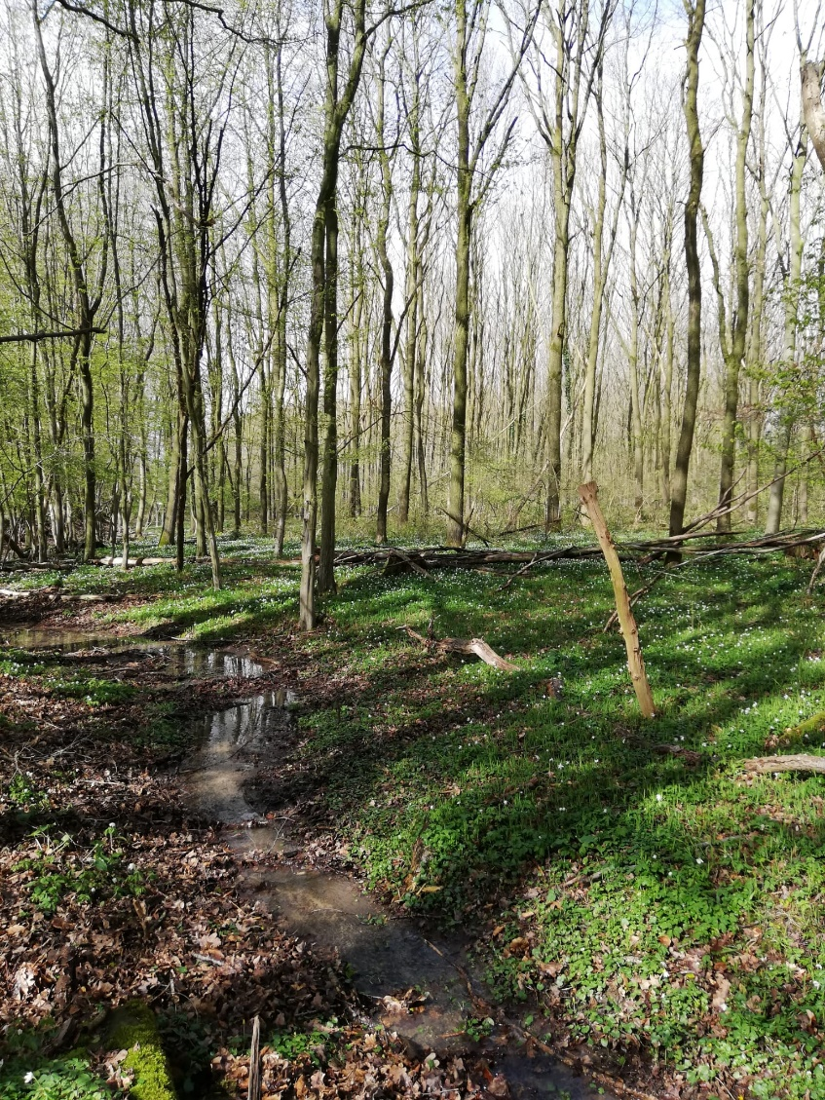
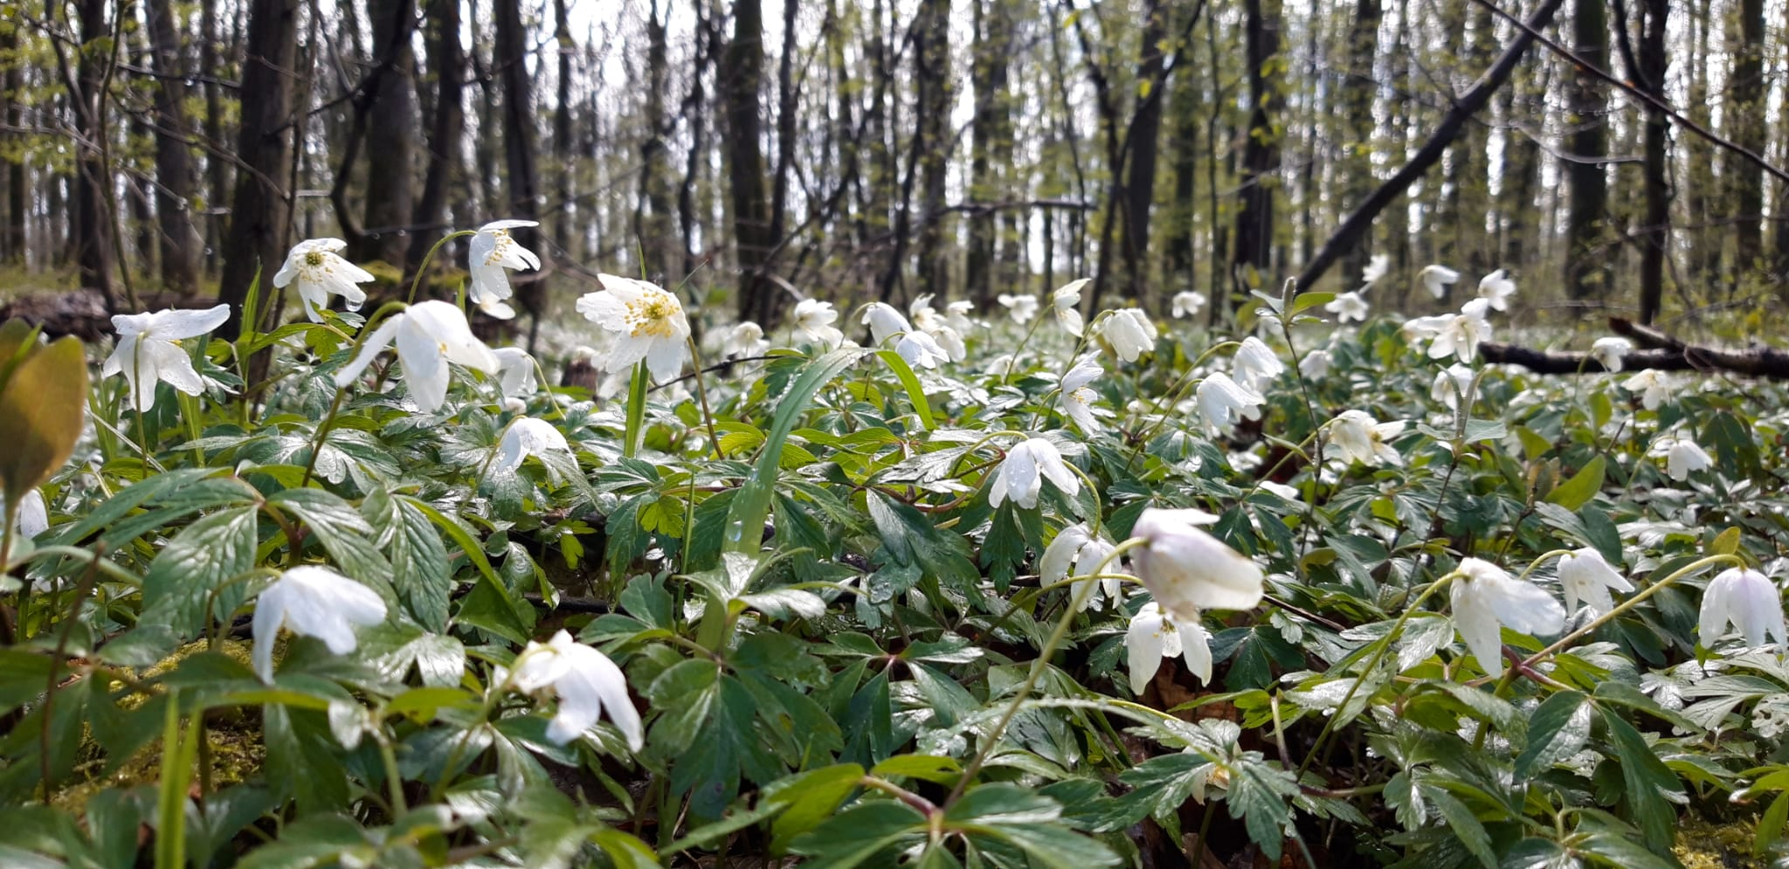
PWG-excursie zo 24 april Bosjes Ahaus:
olv Rody, Fred Bos en Thea; in totaal 7 deelnemers waaronder 4 stagiaires van de Gidsencursus van het IVN.
Zie verslag van Suzan van Nieuwkoop en fotoverslag van Ellen van den Adel
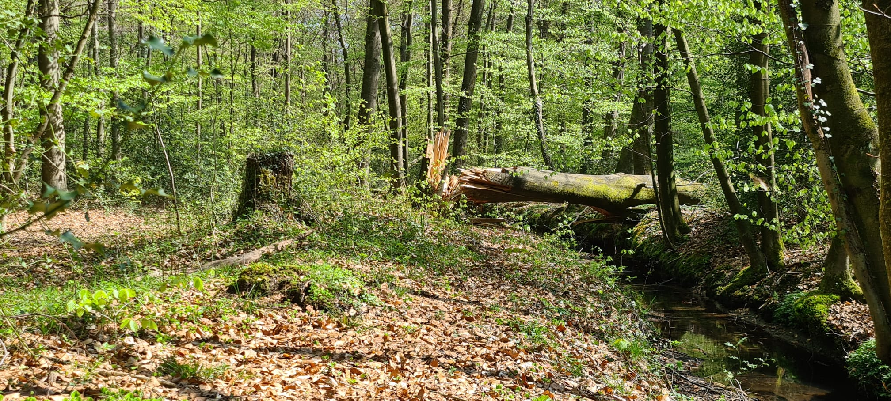
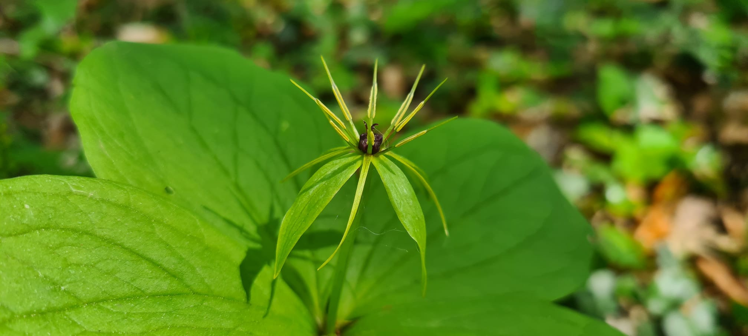

Aantekeningen van 24-04-2022 Voorjaarsflora Bosjes Ahaus van Suzan van Nieuwkoop
In het eerste bosje liepen we van drogere grond, naar nat en uiteindelijk langs de beek.
58 Soorten vonden we in het eerste bosje
Bosveldkers, hop, bosereprijs (Veronica montana L.), groot heksenkruid (Circaea lutetiana L.), geel nagelkruid (Geum montanum L.), ruige veldbies (geen knopen in de stengel en wel haartjes), grote muur (in bloei), klaverzuring (heeft veel oxaalzuur), dalkruid, robertskruid (ruikt naar geranium), vogelkers( bospest, ruikt naar amandel als je de steel beschadigt), brede stekelvaren, smalle stekelvaren, gele dovenetel (de echte, met alleen een groen blad).
Het bos werd meer een eiken-haagbeuk bos
We vonden er: bosgierstgras, muskuskruid, bosanemoon, gelderse roos, de haagbeuk, wilde zwarte bes, kardinaalsmuts, bosandoorn ( Stachys sylvatica, stinkt als je de blaadjes wrijft, familie van de dovenetel), veelbloemige salomonszegel, boszegge ( Carex sylvatica, steel heeft een driehoekvorm) IJle zegge (Carex remota), ruwe smele, moerasspirea, gele lis, bloedzuring, reuze zwenkgras, elzen zegge, adelaarsvaren, slanke sleutelbloem
In de beek vonden we nog een larve van een haft.
Het bos werd steeds vochtiger en we vonden er:
Verspreidbladig goudveil, dubbelloofvaren, groot springzaad (geel bloeiend) speenkruid, drienerfmuur, boskortsteel, paarbladig goudveil, bebladerd levermos (zeldzaam in ons land) tweestijlige meidoorn, bittere veldkers(zeldzaam), kruipende boterbloem, gulden boterbloem ( het grondblad lijkt op het gulden vlies), klimopereprijs en pinksterbloem.
In het tweede bosje was de grond hard en erg kalkrijk. Ook wel vochtig. Bij een omgewaaide boom waren de wortels wit van de kalk. We vonden er 17 soorten.
Aronskelk(gevlekte), daslook, lievevrouwebedstro, donkersporig bosviooltje, Platanthera mullerie (nachtorchis, zeer zeldzaam), eenbes (zeldzaam, bes is zeer giftig, Paris quadrifolia), grote keverorchis, vogelmelk, grote klis, spaanse aak (veldesdoorn), heelkruid, fladderiep (een oud exemplaar met een scheve bladrand), knothaagbeuk, hondsroos, heggenwikke, eenbloemig parelgras (vrij zeldzaam, muurhavikskruid (ook zeldzaam in Nederland)
In het 3e bosje waren bomen gekapt en lagen er overal takken. We hebben er even doorheen gelopen en zijn toen gestopt met determineren. We hebben ongeveer 75 soorten bekeken (ik zal vast nog wel een paar zijn vergeten!!, en twee hele mooie stukjes natuur gezien.
Met dank aan Fred, Rody en Thea.

PWG-excursie zo 8 mei Steengroeve omgeving
olv Rody, Fred Bos en Thea , 6 stagiaires van de Gidsencursus van het IVN; in totaal 13 deelnemers
foto’s van Robert Schadd
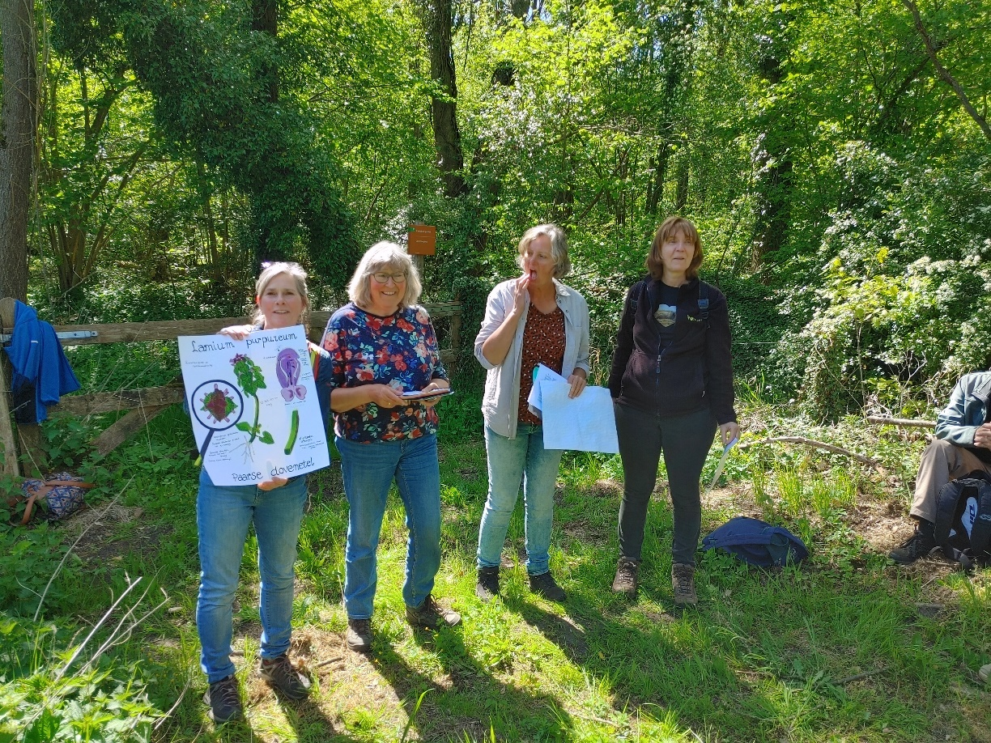

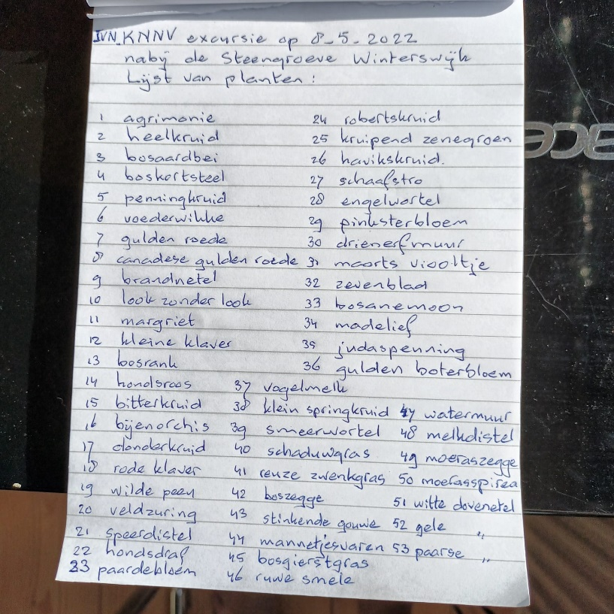
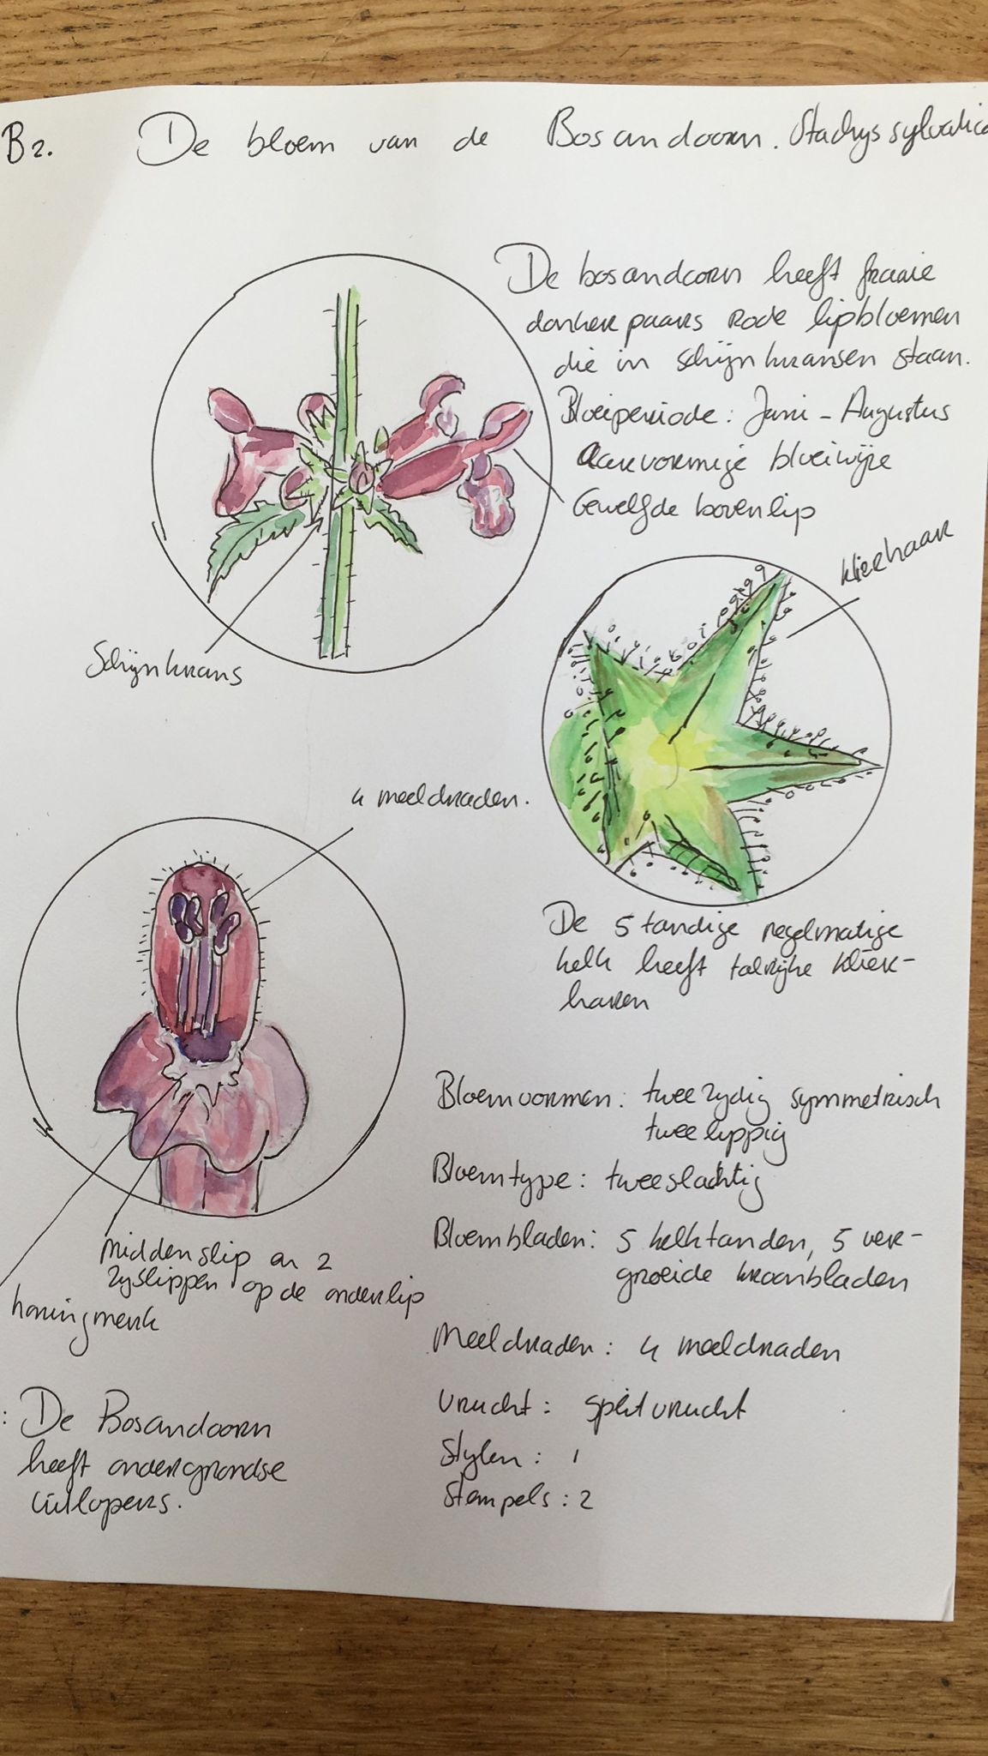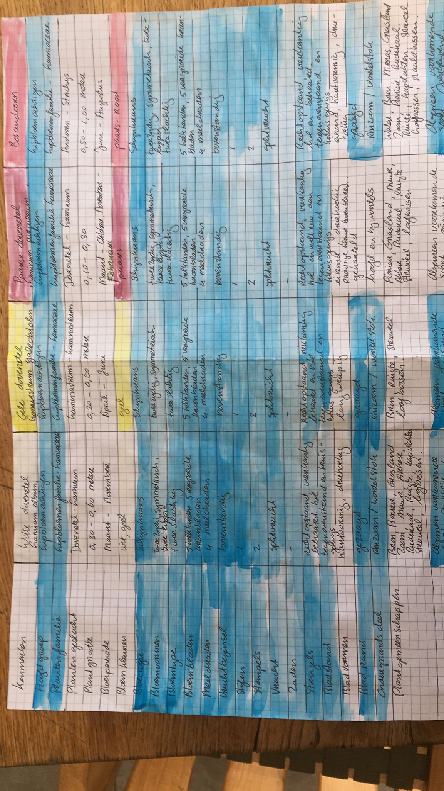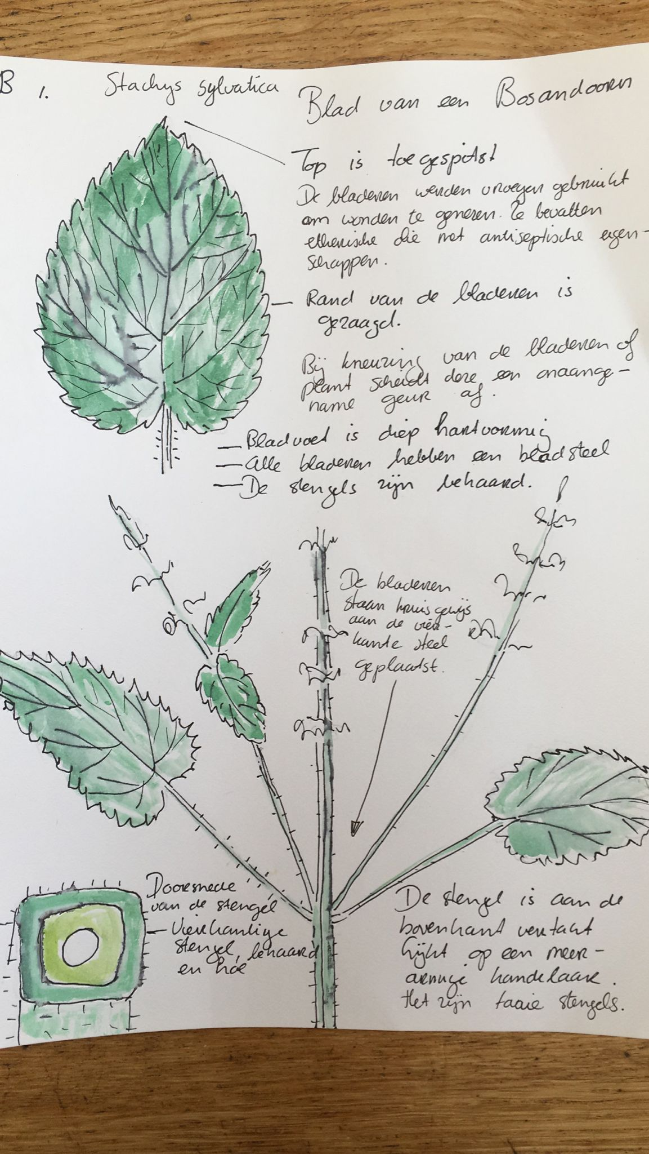
Nog n extra foto
